Оптоелектронні прилади і системи. Сучасний стан та практичне використання
Карпич К.А.

2. Оптоэлектронные приборы и устройства.
  - Классификация оптоэлектронных приборов и устройств.
В настоящее время существуют различные классификации квантовых и оптоэлектронных приборов. Классификация может быть по нескольким признакам [3]:
– активные и пассивные устройства.
– источники излучения и фотоприемные устройства,
– когерентные и некогерентные источники изучения,
– модуляторы и дефлекторы,
– линзы, объективы и зеркальные системы,
– поляризаторы, вращатели плоскости поляризации и четвертьволновые пластинки,
– интерферометры разных типов и сенсорные элементы.
–дифракционные и брэгговские решетки,
–монохроматоры и спектро-анализаторы,
–акустооптические спектро-анализаторы и корреляторы.
–устройства двумерного преобразования Фурье (прямого и обратного),
–оптоэлектронные сенсорные устройства датчиков и измерительных приборов,
–устройства голографического преобразования света и преобразования изображений,
–индикаторы и устройства визуального отображения информации.
Наиболее рациональной является классификация квантовых и оптоэлектронных приборов и устройств по функционально-целевому назначению. Все оптоэлектронные устройства можно отнести к трём основные видам: информационные, измерительные и управляющие [3].
Информационные - предназначены для сбора, передачи, обработки, хранения и воспроизведения информации. К системам этого типа относятся: системы связи; передачи информации, лазерные локационные системы; системы распознавания объектов и образов; телевизионные системы с оптическими каналами и др.
Измерительные - служат для измерения характеристик и параметров, связанных с излучением отдельных физических объектов или процессов: координат, размеров, дальности, скорости движения, взаимной ориентации объектов и т.д. К числу таких систем относятся: измерители углов поворота; радиальной и угловой скорости (лазерные и волоконно-оптические гироскопы), ускорений, вибраций, акустических колебаний. Системы, в состав которых входят оптические измерительные приборы: (специальная и научная аппаратура, технологические системы в различных видах производства); приборы и системы для измерения температурных распределений по площади или объему объектов и др.
Управляющие - используются для автоматического управления объектами. В частности к ним относятся системы сопровождения объектов по излучению, идущему от них отраженному или собственному. К их числу также относятся системы слежения за отдельными источниками излучения (звездами, планетами, самолетами); радионавигационные; тепловые и лазерные системы наведения; системы для поддержания заданного режима того или иного параметра.
Внутри каждого из перечисленных классов устройства подразделяются в зависимости от типа канала передачи, используемых длин волн и других признаков.

  - Источники света.

2.2.1. Источники некогерентного излучения. Светодиоды.

Светоизлучающие диоды (СИД) – это полупроводниковый прибор,который при подаче на него прямого напряжения излучает свет.. Отличительной особенностью этих полупроводниковых приборов является то, что создаваемое ими излучение лежит в весьма узком спектральном диапазоне.
Согласно теории проводимости твердого тела при прохождении тока через р-n-переход в результате рекомбинации дырок или электронов с носителями заряда противоположного знака всегда выделяется световая (фотоны) или тепловая (фононы) энергия. Проведенный изготовителями анализ различных полупроводниковых материалов с точки зрения их пригодности для изготовления СИД по таким параметрам, как длина волны, эффективность преобразования энергии и легкость легирования, позволил остановить выбор на арсениде галлия (GaAs), фосфиде галлия (GaP) и соединении фосфид арсенида галлия (GaAsP). Различают обычные СИД и с управляемым цветом свечения [4].
Структура и принцип действия светодиодов представлены на рис. 2.1.

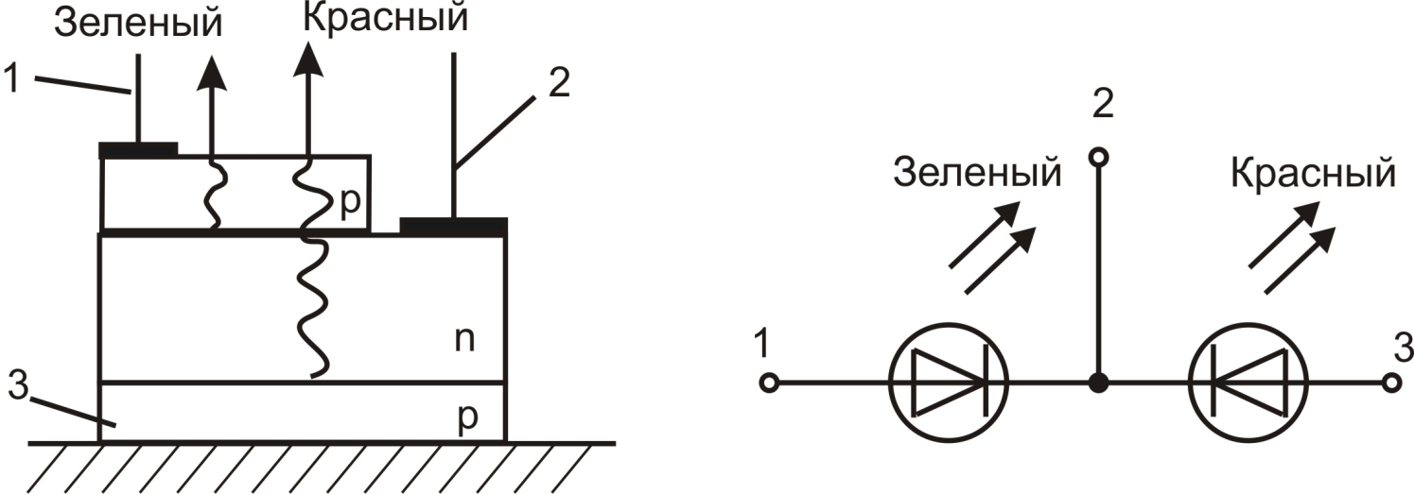
а) б)

Рис. 2.1. Структура светодиода с управляемым цветом свечения (а); его принципиальная схема (б).

Основными параметрами светодиодов являются [4]:
Сила света Iv — излучаемый диодом световой поток, приходящий на единицу телесного угла в направлении, перпендикулярном к плоскости излучающего кристалла. Указывается при заданном значении прямого тока и измеряется в канделах (кд).
Яркость излучения L — величина, равная отношению силы света к площади светящейся поверхности. Она измеряется в канделах на квадратный метр (кд/м2) при заданном значении прямого тока через диод.
Постоянное прямое напряжение U_{np} — значение напряжения на СИД при протекании прямого тока.
Максимально допустимый постоянный прямой ток I_{пр max} — максимальное значение постоянного прямого тока, при котором обеспечивается заданная надежность при длительной работе диода.
Максимально допустимое обратное напряжение U_{обр max}— максимальное значение постоянного напряжения, приложенного к диоду, при котором обеспечивается заданная надежность при длительной работе.
Максимально допустимое обратное импульсное напряжение U_{обр имп} — максимальное пиковое значение обратного напряжения на светодиоде, включая как однократные выбросы, так и периодически повторяющиеся.
Максимальное спектральное распределение — длина волны излучения, соответствующая максимуму спектральной характеристики излучения СИД.

    - Лазеры.
Первые инжекционные лазеры были созданы из арсенида галлия в форме параллелепипеда с планарным диффузионным р-n-переходом, расположенным перпендикулярно двум противоположным торцам полупроводникового кристалла (рис. 2.2).
Поскольку показатель преломления полупроводникового кристалла больше, чем у воздуха, его сколотые торцевые поверхности действуют как зеркала, так что генерация излучения и его усиление происходят внутри резонатора Фабри-Перо. При определенном пороговом уровне усиление превышает потери в объеме и на зеркалах для некоторой моды, и лазер начинает генерировать. При включении инжекционного лазера в прямом направлении и малом токе накачки, как и в СИД возникает спонтанное излучение. Из множества спонтанных фотонов лишь некоторые из них отразятся от зеркала и пройдут в плоскости активного слоя. При увеличении тока накачки растет число электронов на верхнем энергетическом уровне в зоне проводимости (говорят, что имеет место «инверсная населенность уровня»). При этом спонтанный фотон вызывает переход электрона из зоны проводимости в валентную зону, где происходит рекомбинация и появляется стимулированный фотон (СТФ).
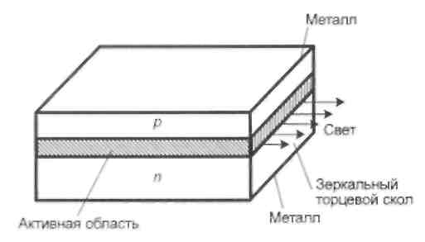
Рис. 2.2. Структура инжекционного монолазера

Энергия СТФ, направление его движения, фаза в точности совпадают с соответствующими параметрами спонтанного фотона (СПФ). Таким образом, вместо одного фотона появились два. Если ток накачки достиг некоторого значения, называемого пороговым, этот процесс нарастает лавинообразно: два фотона порождают четыре, четыре-шестнадцать, и т.д. В результате мощность излучения резко возрастает (ватт-амперная характеристика инжекционного лазера приведена на рис. 2.3) [5].
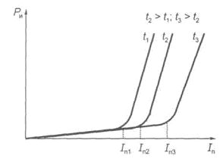
Рис. 2.3. Ватт-амперная характеристика инжекционного лазера

Часть мощности излучения выводится наружу через оба зеркала (один из выходов инжекционного лазера может быть использован для контроля излучаемой мощности с помощью фотодиода). Заметим, что величина порогового тока зависит от температуры окружающей среды. При увеличении температуры мощность излучения на заданной длине волны резко падает.
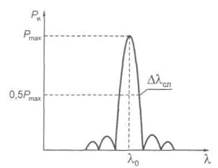
Рис. 2.4. Спектральная характеристика инжекционного лазера.
- ширина спектральной линии; - длина волны, соответствующая максимальной мощности излучения; Р_{и} – мощность излучателя.
Полупроводниковые лазеры работают в широком спектральном диапазоне — от 0,33 до 31 мкм.(рис.2.4). Лучшие параметры достигаются при охлаждении. Инжекционные лазеры работают в импульсном и непрерывном режимах, а лазеры с электронным возбуждением — в импульсном.
Мощность излучения полупроводникового лазера зависит от величины тока, протекающего через ρ-n-переход. Пороговая плотность тока накачки для серийно выпускаемых лазеров на GaAs составляет (2х10³…10⁴) А/см². При этом кпд составляет около 1 %. КПД полупроводниковых охлаждаемых лазеров в импульсном режиме доходит до 50...80%, однако необходимость охлаждать кристалл до 77 К и даже 4 К заметно усложняет конструкцию лазера и сокращает срок его службы до единиц, а иногда десятков часов [6].

  - Полупроводниковые фотоприемные приборы

Работа фотоприемников основана на использовании внутреннего фотоэффекта в твердых телах.

2.3.1. Основные параметры и характеристики фотоприемников.

Важнейшим параметром фотоприемника является чувствительность.
В зависимости от измеряемого параметра на выходе фотоприемника различают токовую и вольтовую чувствительность фотоприемника. Если измеряемой величиной является фототок, то имеем токовую чувствительность (S_{I}). Чувствительность фотоприемника, у которого измеряемой величиной является напряжение фотосигнала, называется вольтовой чувствительностью (S_{V}).
Примеры определения чувствительности фотоприемника приведены в выражениях ниже:

, (2.1)

, (2.2)

где - токовая чувствительность к световому потоку; - вольтовая чувствительность к световому потоку.
Чувствительность зависит от длины волны падающего излучения. Поэтому различают интегральную и монохроматическую чувствительность фотоприемника к немонохроматическому излучению заданного спектрального состава. Монохроматическая чувствительность – это чувствительность фотоприемника к монохроматическому излучению.
Основными характеристиками фотоприемников являются вольтамперная, спектральная и энергетическая характеристики [6].
ВАХ – зависимость напряжения на выходе фотоприемника от выходного тока (фототока) при заданном потоке излучения. Спектральная характеристика – зависимость чувствительности фотоприемника от длины волны падающего на приемник монохроматического излучения. Энергетическая характеристика выражает зависимость фототока от потока излучения, падающего на фотоприемник.

2.3.2. Фотодиоды.

Упрощенная структура фотодиода на основе р-n-перехода приведена на рис. 2.5. Такой прибор по существу представляет собой обратно-смещенный р-n-переход. Важными свойствами такого перехода является наличие обедненной носителями области перехода, концентрирующей относительно сильное поле, и области поглощения, где поглощается падающий свет (захватываются фотоны).
Обедненная область образуется неподвижными положительно заряженными атомами доноров в n-области и неподвижными отрицательно заряженными атомами акцепторов в р-области. Ширина обедненной области зависит от концентрации легирующих примесей. Чем меньше примесей, тем шире обедненный слой. Положение и ширина поглощающей области зависят от длины волны падающего света и от материала, из которого сделан диод.
Чем сильней поглощается свет, тем тоньше поглощающая область. Эта область может распространяться полностью на весь диод, если свет поглощается слабо. Когда поглощаются фотоны, электроны переходят из валентной зоны в зону проводимости. Так создается электронно-дырочная пара. Если такая пара создается в обедненной области, то носители будут разделяться (дрейфовать) под влиянием поля в обедненной области. В результате в цепи нагрузки потечет ток [7].

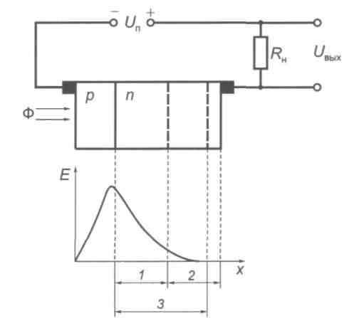
Рис. 2.5. Структура р-п-перехода:
1 — обедненная область; 2 — диффузионная область; 3 — область поглощения;
Е— напряженность электрического поля; х — расстояние.

Семейство вольтамперных характеристик фотодиода приведено на рис. 2.6.
Участок I соответствует фотодиффузионной области. Здесь к р-n-переходу прикладывается прямое напряжение и диффузионная составляющая тока полностью подавляв фототок (), что делает невозможным управление фототоком.
В области II реализуется фотогальванический режим.
В фотодиодном режиме (ему соответствует область III) используется источник обратного напряжения U_{о6р}. В этом режиме ток через переход определяется током I₀, который протекает при отсутствии излучения.

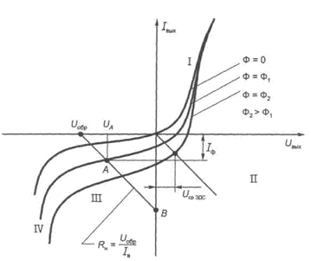
Рис. 2.6. Семейство вольт-амперных характеристик фотодиода.

При больших значениях обратного напряжения (участок IV на рис. 2.6) наблюдается лавинный пробой р-n-перехода. Если с помощью сопротивления нагрузки ограничить большой обратный ток р-n-перехода, наблюдаемый в этом случае, то возможно реализовать фотоприемник, использующий обратимый электрический прибор, обладающий усилением фототока во много раз по сравнению с фототоком в фотодиодном режиме. Этот эффект используется в лавинных фотодиодах.
Расширение частотного диапазона фотодиода без снижения его чувствительности возможно в ρ-i-n-структурах (рис. 2.7).
B p-i-n-структуре i-область заключена между двумя областями противоположного типа электропроводимости и имеет удельное сопротивление в (10⁶...10⁷) раз больше, чем сопротивление легированных областей n- и р-типов. При достаточно больших обратных напряжениях сильное и почти однородное электрическое поле напряженностью Ε распространяется на всю i-область.
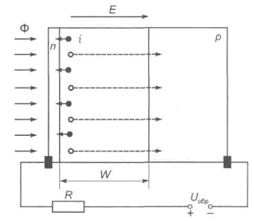
Рис. 2.7. Фотодиод c p-i-n-структурой

Поскольку эта область может быть сделана достаточно широкой, такая структура создает основу для получения быстродействующего и чувствительного приемника. Дырки и электроны, появившиеся в i-области за счет поглощения излучения, быстро разделяются электрическим полем.
При напряженности электрического поля примерно 2∙10⁶ В/м достигается максимальная скорость дрейфа носителей ν = (6...8)∙10⁴ м/с.
В этом случае при h = 10⁻² см получим (с. Диапазон частот для этого диода Гц. Это быстродействующие кремневые фото-диоды.
Фотодиоды c p-i-n-структурой имеют следующие основные достоинства [7]:
- сочетание высокой чувствительности (на длине волны λ0,9 мкмпрактически достигнут теоретический предел чувствительности ) и высокого быстродействия;
- возможность обеспечения высокой чувствительности в длинноволновой области спектра при увеличении ширины i-области;
- малая барьерная емкость;
- малые рабочие напряжения в фотодиодном режиме, что обеспечивает электрическую совместимость р-i-n-фотодиодов с интегральными микросхемами.
К недостаткам p-i-n-структуры следует отнести требование высокой чистоты i-базы и плохую технологическую совместимость с тонкими легированными слоями интегральных cxeм.

2.3.3. Фототранзисторы.

Фотоприемные приборы, использующие транзисторные структуры с возможностью усиления фототока, называются фототранзисторами. Эти приборы содержат один (рис. 2.8, 2.9) или несколько транзисторов (рис. 2.10), включенных обычно по схеме с общим эмиттером. В простейшем фототранзисторе (см. рис. 2.8) оптическое излучение попадает в рабочую область структуры — базу. Здесь обеспечивается генерация фотоносителей, которые затем разделяются ρ-n-переходом. Разделение фотоносителей сопровождается дополнительным увеличением концентрации за счет механизма электрического усиления [8].

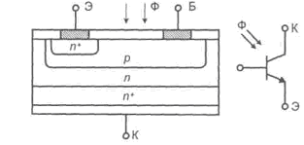
Рис. 2.8. Фототранзистор.

Дырки уходят через переход в p-область, а электроны остаются в базе. Поле, создаваемое объемным зарядом электронов, не может уменьшить заряд в базе за счет тока базы (I_{б} = 0). Поэтому поле объемных зарядов снижает потенциальный барьер эмиттерного перехода, вызывая дополнительную инжекцию дырок в базу. Фототок в данном случае играет роль тока базы. Входные характеристики фототранзистора аналогичны характеристикам биполярного транзистора, т.е. по сравнению с обычным фотодиодом фототранзистор дает усиление тока, а интегральная чувствительность фототранзистора

, (2.3)

где - токовая чувствительность фотодиода, образованного эмиттерным переходом транзистора; β — коэффициент усиления тока транзистора.

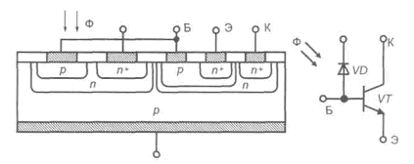
Рис. 2.9. Диодно-транзисторный фотоприемник.

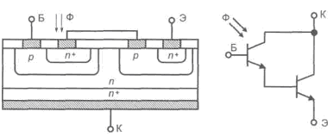
Рис. 2.10. Составной фототранзистор.

Выходные характеристики фототранзистора приведены на рис. 2.11.

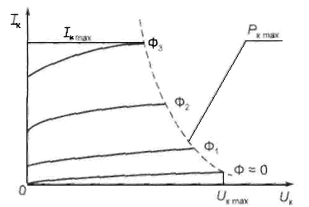
Рис. 2.11. Семейство ВАХ фототранзистора:
I_{к} — ток коллектора; (U_{к} — напряжение на коллекторе; I_{кmax}— максимально допустимый ток коллектора; U_{кmax} — максимально допустимое напряжение на коллекторе; Р_{кmax} — максимально допустимая мощность рассеяния на коллекторе

Их особенностью является отсутствие четко выраженного участка насыщения коллекторного тока и неравномерное распределение характеристик в семействе. Это объясняется нелинейностью люкс-амперной характеристики: фототок нарастает быстрее при больших освещенностях, чем при малых. Повышение чувствительности — главное преимущество фототранзистора по сравнению с фотодиодом. Однако оно, как правило, достигается за счет снижения температурной стабильности прибора.
Широкое применение фототранзисторов и улучшение параметров этих приборов затрудняет, в частности, следующее обстоятельство: высокий коэффициент передачи и малое время переключения требуют уменьшения толщины базовой области h_{б} , а это приводит к снижению фоточувствительности. Необходимость компромисса между указаны параметрами определяет относительно низкое быстродействие фототранзисторов (10⁻⁶…10⁻⁵) с.

2.3.4. Фоторезисторы.
Конструктивно фоторезистор представляет собой пластину полупроводника, на поверхности которой нанесены проводящие электроды. Принципиально возможны две конструкции фоторезисторов: поперечная (рис. 2.12, а) и продольная (рис. 2.12, б) [9].
В первом случае электрическое поле, прикладываемое к фоторезистору, и возбуждающий свет действуют во взаимно перпендикулярных плоскостях, во втором — в одной плоскости. Очевидно, что в продольном фоторезисторе возбуждение осуществляется через электрод, прозрачный для этого излучения. Поперечный фоторезистор представляет собой почти омическое сопротивление до частот порядка десятков и сотен мегагерц. Продольный фоторезистор из-за конструктивных особенностей имеет значительную геометрическую емкость, которая не позволяет считать фоторезистор чисто омическим сопротивлением на частотах уже в сотни — тысячи герц.
В качестве исходного материала фоторезисторов чаще всего используют сернистый таллий, селенистый теллур, сернистый висмут, сернистый свинец, теллуристый свинец, сернистый кадмий и т.д.
Основные характеристики и параметры фоторезистора:
Вольт-амперная характеристика — это зависимость тока I через фоторезистор от напряжения U, приложенного к его выводам, при различных значениях светового потока Φ (рис. 2.12, в). Ток при Φ = 0 называется темновым током I_{т}, при Φ > 0 — общим током I_{о6щ}. Разность этих токов равна фототоку:

(2.4)

Энергетическая характеристика — это зависимость фототока (фоторезистора) от светового потока при U= const (рис. 2.12, г). Энергетическая характеристика иногда называется люкс-амперной, тогда по оси абсцисс откладывается не световой поток, а освещенность Ε в люксах.
Чувствительность. Для фоторезисторов чаще используют токовую чувствительность S, под которой понимают отношение фототока (или его приращения) к величине, характеризующей излучение (или его приращение). При отношении приращений чувствительность называют дифференциальной.

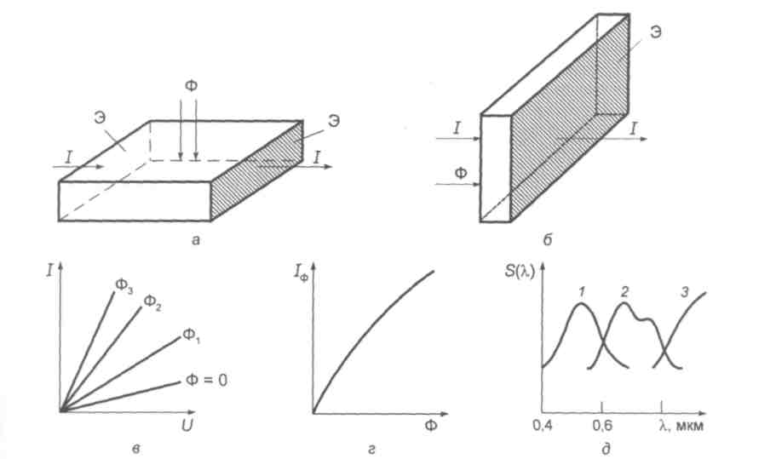
Рис. 2.12. Поперечная (а) и продольная (б) конструкции фоторезисторов; вольт-амперные (в), энергетическая (г), относительные спектральные (д) характеристики;
1 — CdS; 2 — CdSe; 3 — CdTe.

2.3.5.Оптроны.

Оптронами называются такие оптоэлектронные приборы, в которых имеются излучатели и фотоприемники, используются оптические и электрические связи, а также конструктивно созданные друг с другом элементы. Некоторые разновидности оптронов называются опто-парами, или оптоизоляторами.
Принцип действия любого оптрона основан на двойном преобразовании энергии. В излучателях энергия электрического сигнала преобразуется в оптическое излучение, а в фотоприемниках, наоборот, оптический сигнал вызывает электрический ток или напряжение или приводит к изменению его сопротивления.
Наибольшее распространение получили оптроны с внешними электрическими выходами и выходными сигналами и внутренними оптическими сигналами (рис. 2.13). Конструкция такого оптрона имеет вид, показанный на рис. 2.14. [10]
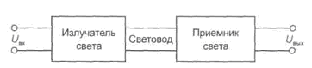
Рис. 2.13. Структурная схема оптрона с внутренней оптической связью

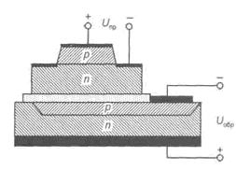
Рис. 2.14. Структурная схема оптрона с внутренней оптической связью

В электрической схеме такой прибор выполняет функцию выходного элемента — фотоприемника с одновременной электрической изоляцией (гальванической развязкой) входа и выхода. Излучатель является источником фотонов, в качестве которого может быть использован светодиод или миниатюрная лампа накаливания. Оптической средой может служить воздух, стекло, пластмасса или волоконный световод. В качестве фотоприемников используются фотодиоды, фототранзисторы, фототиристоры и фоторезисторы. Очень часто применяются интегральные фотодиодно-транзисторные структуры. Различные комбинации этих элементов позволяют получить весьма разнообразные входные, выходные и передаточные характеристики.
Принципиальные физические достоинства оптронов, как уже отмечалось выше, обусловленные использованием фотонов в качестве носителей информации, заключаются в обеспечении очень высокой электрической изоляции входа и выхода, однонаправленности потока информации, отсутствии обратной связи с выхода на вход и широкой полосе пропускания.
Кроме того, важными достоинствами оптронов являются:
- возможность бесконтактного (оптического) управления электронными объектами и обусловленные этим разнообразие и гибкость конструкторских решений управления;
- невосприимчивость оптических каналов связи к воздействию электромагнитных полей, что в случае оптронов с протяженным оптическим каналом обусловливает высокую помехозащищенность, а также исключает взаимные наводки;
- возможность создания функциональных микроэлектронных устройств с фотоприемниками, характеристики которых под действием оптического излучения изменяются по заданному (сколь угодно сложному) закону;
- расширение возможностей управления выходным сигналом оптрона путем воздействия (в том числе и неэлектрического) на материал оптического канала и, как следствие этого, создание разнообразных датчиков и приборов для передачи информации.
Современным оптронам присущи и определенные недостатки:
низкий кпд, обусловленный необходимостью двойного преобразования энергии (электричество-излучение-электричество), и значительная потребляемая мощность;
- сильная температурная зависимость параметров;
- высокий уровень собственных шумов;
- конструктивно-технологическое несовершенство, связанное в основном с использованием гибридной технологии.
Перечисленные недостатки оптронов по мере совершенствования материалов, технологии, схемотехники постепенно устраняются. Широкое применение оптронов определяется прежде всего уникальностью достоинств этих приборов.
В основу классификации оптронов могут быть положены различные критерии. Оптроны можно классифицировать по их главному функциональному назначению. Здесь различают оптроны трех типов [7]:
- оптроны с внешней оптической и внутренней электрической связями, предназначенные для усиления к преобразования излучения;
- оптроны с внутренней оптической связью, используемые в качестве переменных сопротивлений;
- оптроны с электрической связью, используемые в качестве ключевых элементов.
Иными критерием для классификации оптронов может служить тип применяемого фотоприемника, выбором которого в основном определяются параметры оптронов. По типу используемого фотоприемника оптроны подразделяются на использующие фотодиоды, одиночные фототранзисторы, составные фототранзисторы, фототиристоры и фоторезисторы.

- Оптоэлектронные устройства и системы.

3.1. Блокинг-генератор
Вариант импульсного устройства типа блокинг-генератора представлен на рис. 3.1. Применение диодного оптрона позволяет исключить импульсный трансформатор, не поддающийся микроминиатюризации. Оптрон О пропускает постоянный ток, поэтому схема формирует импульсы прямоугольной формы, длительность которых ограничена лишь инерционностью транзистора и параметрами С-цепи. Важным достоинством является высокая помехоустойчивость схемы по цепи питания.
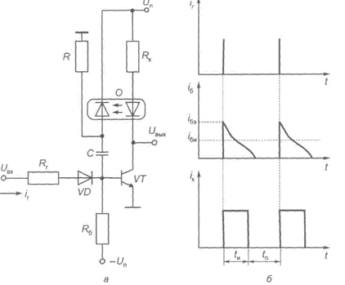
Рис. 3.1. Оптронный блокинг-генератор: а – принципиальная схема; Б - временные диаграммы работы

Схема работает следующим образом.
При поступлении на вход запертого транзистора VT запускающего сигнала i_{r} транзистор переходит в активный режим, через СИД оптрона начинает протекать ток коллектора транзистора i_{к} и в базу транзистора через фотодиод оптрона и конденсатор С поступает ток обратной связи i_{б}. Под действием сигнала обратной связи транзистор переходит в режим насыщения. Амплитуды выходного напряжения U_{вых} и коллекторного тока насыщения I_{кн} равны:

; (3.1.)

где U_{н}, U_{сд} — соответственно напряжение насыщения VT и на световоде.
Транзистор и СИД соединены последовательно.
Современные СИД имеют меньшее значение максимально допустимого прямого тока, чем транзистор. Поэтому предельное значение выходного тока в схеме определяется не транзистором, а СИД оптрона и составляет 100...200 мА. Длительность выходного импульса t_{и} равна интервалу времени, на котором базовый ток транзистора спадает от начального значения I_{б0} до тока на границе насыщения I_{6и}, т.е.

(3.2)

где ; β — коэффициент передачи по току транзистора;
(3.3)

где г₆ — базовое сопротивление транзистора; ; i₆ — ток базы; i_{6н} — ток базы при насыщении транзистора.
Получим выражение для расчета длительности импульса

, (3.4)

где к₁ — коэффициент передачи по току оптрона.
Таким образом, для формирования импульсов большой длительности необходимо применение транзисторов с большим β, так как к₁ диодных оптронов менее 5 · 10⁻².
Длительность паузы между импульсами t_{п} определяется временем восстановления базовой цепи — длительностью разряда хронирующего конденсатора С через резистор R:

(3.5)

Оптронный блокинг-генератор пс сравнению с трансформаторным обладает повышенной термостабильностью, так как коэффициент передачи оптрона с ростом температуры уменьшается, а транзистора увеличивается; кроме того, схема проще конструктивно, технологичнее. Недостатком схемы является снижение энергии выходного импульса, связанное с малой допустимой мощностью рассеяния СИД оптрона.
В импульсных схемах оптрон может выступать как многофункциональный элемент, т.е. возможно использование дополнительно к электрической изоляции других свойств оптрона. Например, наличие на ΒΑΧ фотодиодов диодных оптронов участков с большим дифференциальным сопротивлением позволяет использовать их в качестве источника постоянного тока для заряда емкости в генераторах линейно изменяющегося напряжения (ГЛИН).

3.2. Генератор линейно изменяющихся напряжений.

Принципиальная схема ГЛИН изображена на рис.3.2. Длительность рабочего (прямого) хода t_{р} выходного напряжения задается открытым состоянием диодного оптрона О₁, дли тельность обратного хода t_{ο6ρ} — разрядом конденсатора С через транзисторный оптрон O₂. Амплитуда выходного напряжения составляет примерно U_{н}. Таким образом, для расчета t_{р} имеем из схемы:

, (3.6)

где k₁— коэффициент передачи Ο₁ по току; I_{вх} — входной ток световода оптрона.
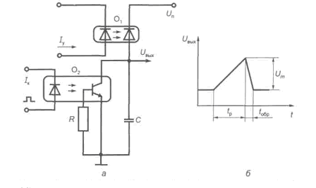
Рис. 3.2. Оптронный генератор линейно изменяющегося напряжения: а - принципиальная схема; б – временная диаграмма работы; U_{m} – амплитуда; I_{у} - управляющий ток

В диапазоне напряжений 0,5... 15 В изменение тока фотодиода для современных оптронов составляет 0,2... 1,0 мкА. Включение в цепь базы O₂ резистора R позволяет регулировать длительность обратного хода ГЛИН, что используется для получения импульсов треугольной формы [8].

